Un système de ticket électronique pour que les enseignants puissent gérer au mieux les demandes des étudiants - questionnement lors des cours ou travaux pratiques.
Une application pour les maîtres pourra aussi être utiliser pour gérer les demandes.

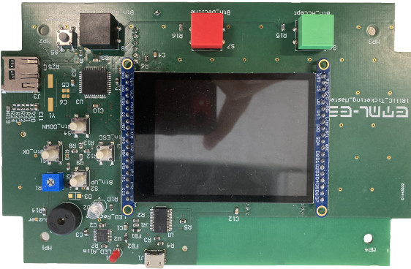
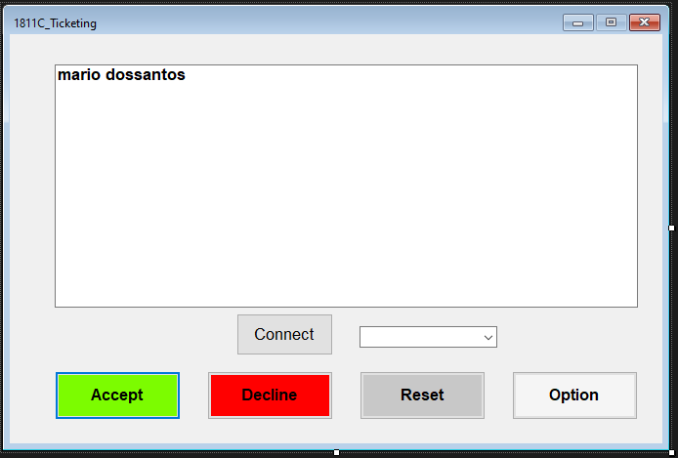


USB





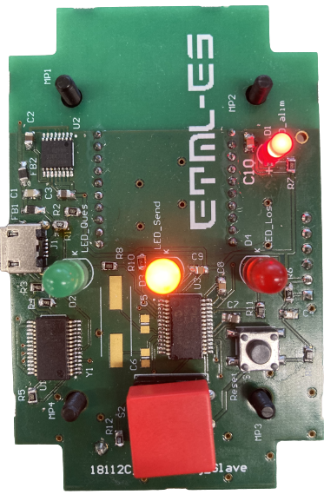
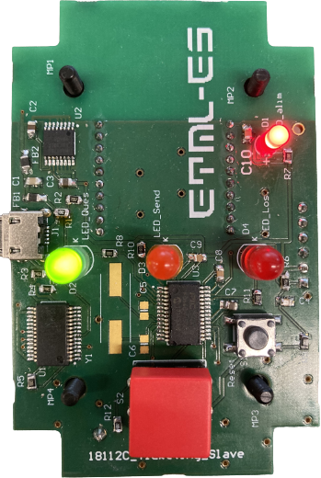
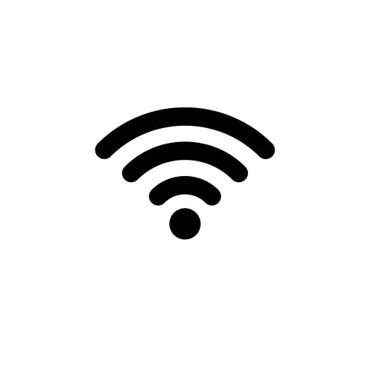

Ce projet avait l’air assez simple sur le papier mais certain problème firmware et la reprise d’un projet existant mon rapidement fait penser le contraire.

La partie hardware c’est bien dérouler et j’ai pu commencer la programmation C# et les dessins mécanique en attentant la livraison de mes cartes.

La partie firmware était beaucoup plus compliqué car j’ai dû pas mal modifier le code à cause de la carte SD et de l’écran TFT qui ne fonctionnait pas comme je le souhaitait.

Ce n’est pas la première fois que je reprends un projet pour le continuer/corriger mais à chaque fois je me rends compte se serait plus simple de commencer depuis le début. Dans mon cas la partie hardware était assez facile.
La version A n’avait pas beaucoup de problèmes, même si j’en ai trouvé certain qui n’était indiqué nulle part. La partie firmware était beaucoup plus compliqué car le code n’était pas commenté et que certaine partie du code, qui était écrit dans le rapport comme fait, ne l’était pas.

J’ai beaucoup appris de ce projet je suis un peu déçu du résultat actuel mais je vais continuer à avancer dessus jusqu’aux présentation. J’ai pu constater le résultat que peut avoir un rapport auxquelles ils manquent des informations important surtout au niveau des composants et de même pour un code qui manquent de commentaire.

